13

11

第

第

章

章导读

游标的使用
（ 视频讲解：13分钟）

游标是取用一组数据并能够一次与一个单独的数据进行交互的方法，然而，不能通过在整个行集中修改或者选取数据来获得所需要的结果。本章将对游标的使用进行详细讲解。
通过阅读本章，您可以：
 掌握游标的概念
 了解游标的类型
 掌握游标的基本操作
 了解游标系统存储过程
 掌握使用系统过程查看游标的方法

13.1 游标的概述
视频讲解：光盘\TM\lx\13\游标的概述.mp4
游标是取用一组数据并能够一次与一个单独的数据进行交互的方法。关系数据库中的操作会对整个行集起作用。由SELECT语句返回的行集包括满足该语句的WHERE子句中条件的所有行。这种由语句返回的完整行集称为结果集。应用程序，特别是交互式联机应用程序，并不总能将整个结果集作为一个单元来有效地处理。这些应用程序需要一种机制以便每次处理一行或一部分行。游标就是提供这种机制并对结果集的一种扩展。
游标通过以下方式来扩展结果处理：
- 允许定位在结果集的特定行。
- 从结果集的当前位置检索一行或一部分行。
- 支持对结果集中当前位置的行进行数据修改。
- 为由其他用户对显示在结果集中的数据库数据所做的更改提供不同级别的可见性支持。
- 提供脚本、存储过程和触发器中用于访问结果集中的数据的 Transact-SQL 语句。
游标可以定在该单元中的特定行，从结果集的当前行检索一行或多行。可以对结果集当前行做修改。一般不使用游标，但是需要逐条处理数据时，游标显得十分重要。

13.1.1 游标的实现
游标提供了一种从表中检索数据并进行操作的灵活手段，游标主要用在服务器上，处理由客户端发送给服务器端的SQL语句，或是批处理、存储过程、触发器中的数据处理请求。游标的优点在于它可以定位到结果集中的某一行，并可以对该行数据执行特定操作，为用户在处理数据的过程中提供了很大方便。一个完整的游标由5部分组成，并且这5个部分应符合下面的顺序。
（1）声明游标。
（2）打开游标。
（3）从一个游标中查找信息。
（4）关闭游标。
（5）释放游标。

13.1.2 游标的类型
SQL Server提供了4种类型的游标：静态游标、动态游标、只进游标和键集驱动的游标。这些游标的检测结果集变化的能力和内存占用的情况都有所不同，数据源没有办法通知游标当前提取行的更改。游标检测这些变化的能力也受事务隔离级别的影响。
1．静态游标
静态游标的完整结果集在游标打开时建立在tempdb中。静态游标总是按照游标打开时的原样显示结果集。静态游标在滚动期间很少或根本检测不到变化，虽然它在tempdb中存储了整个游标，但消耗的资源很少。尽管动态游标使用tempdb的程度最低，在滚动期间它能够检测到所有变化，但消耗的资源也更多。键集驱动游标介于二者之间，它能检测到大部分的变化，但比动态游标消耗更少的资源。
2．动态游标
动态游标与静态游标相对。当滚动游标时，动态游标反映结果集中所做的所有更改。结果集中的行数据值、顺序和成员在每次提取时都会改变。所有用户做的全部UPDATE、INSERT和DELETE语句均通过游标可见。
3．只进游标
只进游标不支持滚动，它只支持游标从头到尾顺序提取。只有从数据库中提取出来后才能进行检索。对所有由当前用户发出或由其他用户提交、并影响结果集中的行的INSERT、UPDATE和DELETE语句，其效果在这些行从游标中提取时是可见的。
4．键集驱动游标
打开游标时，键集驱动游标中的成员和行顺序是固定的。键集驱动游标由一套被称为键集的唯一标识符（键）控制。键由以唯一方式在结果集中标识行的列构成。键集是游标打开时来自所有适合SELECT语句的行中的一系列键值。键集驱动游标的键集在游标打开时建立在tempdb中。对非键集列中的数据值所做的更改（由游标所有者更改或其他用户提交）在用户滚动游标时是可见的。在游标外对数据库所做的插入在游标内是不可见的，除非关闭并重新打开游标。

13.2 游标的基本操作
视频讲解：光盘\TM\lx\13\游标的基本操作.mp4
游标的基本操作包括声明游标、打开游标、读取游标中的数据、关闭游标和释放游标。本节就详细介绍如何操作游标。

13.2.1 声明游标
声明游标可以使用DECLARE CURSOR语句。此语句有两种语法声明格式，分别为ISO标准语法和Transact-SQL扩展的语法，下面将分别介绍声明游标的两种语法格式。
1．ISO标准语法
语法如下：

DECLARE cursor_name [ INSENSITIVE ] [ SCROLL ] CURSOR
FOR select_statement
FOR { READ ONLY | UPDATE [ OF column_name [ ,...n ] ] } ]

参数说明如下。
- DECLARE cursor_name：指定一个游标名称，其游标名称必须符合标识符规则。
- INSENSITIVE：定义一个游标，以创建将由该游标使用的数据的临时复本。对游标的所有请求都从tempdb中的临时表中得到应答；因此，在对该游标进行提取操作时返回的数据中不反映对基表所做的修改，并且该游标不允许修改。使用SQL-92语法时，如果省略INSENSITIVE，（任何用户）对基表提交的删除和更新都反映在后面的提取中。
- SCROLL：指定所有的提取选项（FIRST、LAST、PRIOR、NEXT、RELATIVE、ABSOLUTE）均可用。
  - FIRST：取第一行数据。
  - LAST：取最后一行数据。
  - PRIOR：取前一行数据。
  - NEXT：取后一行数据。
  - RELATIVE：按相对位置取数据。
  - ABSOLUTE：按绝对位置取数据。
如果未指定SCROLL，则NEXT是唯一支持的提取选项。
- select_statement：定义游标结果集的标准SELECT语句。在游标声明的select_statement内不允许使用关键字COMPUTE、COMPUTE BY、FOR BROWSE和INTO。
- READ ONLY：表明不允许游标内的数据被更新，尽管在默认状态下游标是允许更新的。在UPDATE或DELETE语句的WHERE CURRENT OF子句中不允许引用游标。
- UPDATE [ OF column_name [ ,...n ] ]：定义游标内可更新的列。如果指定OF column_name [,...n]参数，则只允许修改所列出的列。如果在UPDATE中未指定列的列表，则可以更新所有列。
2．Transact-SQL扩展的语法
语法如下：

DECLARE cursor_name CURSOR
[ LOCAL | GLOBAL ]
[ FORWARD_ONLY | SCROLL ]
[ STATIC | KEYSET | DYNAMIC | FAST_FORWARD ]
[ READ_ONLY | SCROLL_LOCKS | OPTIMISTIC ]
[ TYPE_WARNING ]
FOR select_statement
[ FOR UPDATE [ OF column_name [ ,...n ] ] ]

DECLARE CURSOR语句的参数及说明如表13.1所示。
表13.1 DECLARE CURSOR语句的参数及说明
参 数 | 描 述
DECLARE cursor_name | 指定一个游标名称，其游标名称必须符合标识符规则
LOCAL | 定义游标的作用域仅限在其所在的批处理、存储过程或触发器中。当建立游标在存储过程执行结束后，游标会被自动释放
GLOBAL | 指定该游标的作用域对连接是全局的。在由连接执行的任何存储过程或批处理中，都可以引用该游标名称。该游标仅在脱接时隐性释放
FORWARD_ONLY | 指定游标只能从第一行滚动到最后一行。FETCH NEXT是唯一受支持的提取选项非指定STATIC、KEYSET或DYNAMIC关键字，否则默认为FORWARD_ONLY。STATIC、KEYSET和DYNAMIC游标默认为SCROLL。与ODBC和ADO这类数据库API不同，STATIC、KEYSET和DYNAMIC Transact-SQL游标支持FORWARD_ONLY。FAST_ FORWARD和FORWARD_ONLY是互斥的；如果指定一个，则不能指定另一个
STATIC | 定义一个游标，以创建将由该游标使用的数据的临时复本。对游标的所有请求都从tempdb中的该临时表中得到应答；因此，在对该游标进行提取操作时返回的数据中不反映对基表所做的修改，并且该游标不允许修改
KEYSET | 指定当游标打开时，游标中行的成员资格和顺序已经固定。对行进行唯一标识的键集内置在tempdb内一个称为keyset的表中。对基表中的非键值所做的更改（由游标所有者更改或由其他用户提交）在用户滚动游标时是可视的。其他用户进行的插入是不可视的（不能通过Transact-SQL服务器游标进行插入）。如果某行已删除，则对该行的提取操作将返回@@FETCH_STATUS值-2。从游标外更新键值类似于删除旧行后接着插入新行的操作。含有新值的行不可视，对含有旧值的行的提取操作将返回@@FETCH_STATUS值-2。如果通过指定WHERE CURRENT OF子句用游标完成更新，则新值可视
DYNAMIC | 定义一个游标，以反映在滚动游标时对结果集内的行所做的所有数据的更改。行的数据值、顺序和成员在每次提取时都会更改。动态游标不支持ABSOLUTE提取选项
FAST_FORWARD | 指明一个FORWARD_ONLY、READ_ONLY型游标
SCROLL_LOCKS | 指定确保通过游标完成的定位更新或定位删除可以成功。将行读入游标以确保它们可用于以后的修改时，SQL Server会锁定这些行。如果还指定了FAST_FORWARD，则不能指定SCROLL_LOCKS
OPTIMISTIC | 指明在数据被读入游标后，如果游标中某行数据已发生变化，那么对游标数据进行更新或删除可能会导致失败
TYPE_WARNING | 指定如果游标从所请求的类型隐性转换为另一种类型，则给客户端发送警告消息

【例13.1】 创建一个名为Cur_Emp的标准游标。（实例位置：光盘\TM\sl\13\1）
SQL语句如下：

USE db_2012
DECLARE Cur_Emp CURSOR FOR
SELECT * FROM Employee
GO

运行结果如图13.1所示。
【例13.2】 创建一个名为Cur_Emp_01的只读游标。（实例位置：光盘\TM\sl\13\2）
SQL语句如下：

USE db_2012
DECLARE Cur_Emp_01 CURSOR FOR
SELECT * FROM Employee
FOR READ ONLY --只读游标
GO

运行结果如图13.2所示。
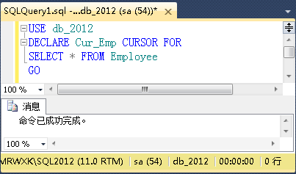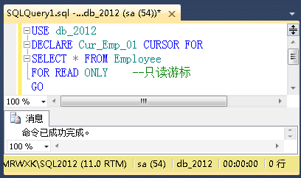
图13.1 创建标准游标 图13.2 创建只读游标
【例13.3】 创建一个名为Cur_Emp_02的更新游标。（实例位置：光盘\TM\sl\13\3）
SQL语句如下：

USE db_2012
DECLARE Cur_Emp_02 CURSOR FOR
SELECT Name,Sex,Age FROM Employee
FOR UPDATE --更新游标
GO

运行结果如图13.3所示。
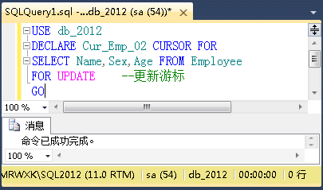
图13.3 创建更新游标

13.2.2 打开游标
打开一个声明的游标可以使用OPEN命令。语法如下：

OPEN { { [ GLOBAL ] cursor_name } | cursor_variable_name }

参数说明如下。
- GLOBAL：指定cursor_name为全局游标。
- cursor_name：已声明的游标名称，如果全局游标和局部游标都使用cursor_name作为其名称，那么如果指定了GLOBAL，cursor_name指的是全局游标，否则，cursor_name指的是局部游标。
- cursor_variable_name：游标变量的名称，该名称引用一个游标。

如果使用INSENSITIV或STATIC选项声明了游标，那么OPEN将创建一个临时表以保留结果集。如果结果集中任意行的大小超过SQL Server表的最大行大小，OPEN将失败。如果使用KEYSET选项声明了游标，那么OPEN将创建一个临时表以保留键集。临时表存储在tempdb中。

【例13.4】 首先声明一个名为Emp_01的游标，然后使用OPEN命令打开该游标。（实例位置：光盘\TM\sl\13\4）
SQL语句如下：

USE db_2012
DECLARE Emp_01 CURSOR FOR --声明游标
SELECT * FROM Employee
WHERE ID = '1'
OPEN Emp_01 --打开游标
GO

运行结果如图13.4所示。
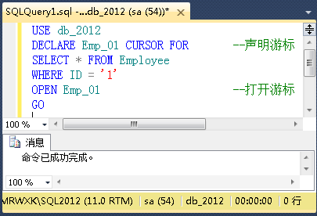
图13.4 打开游标

13.2.3 读取游标中的数据
当打开一个游标之后，就可以读取游标中的数据了。可以使用FETCH命令读取游标中的某一行数据。语法如下：

FETCH
[ [ NEXT | PRIOR | FIRST | LAST
| ABSOLUTE { n | @nvar }
| RELATIVE { n | @nvar }
]
FROM
]
{ { [ GLOBAL ] cursor_name } | @cursor_variable_name }
[ INTO @variable_name [ ,...n ] ]

FETCH命令的参数及说明如表13.2所示。
表13.2 FETCH命令的参数及说明
参 数 | 描 述
NEXT | 返回紧跟当前行之后的结果行，并且当前行递增为结果行。如果FETCH NEXT为对游标的第一次提取操作，则返回结果集中的第一行。NEXT为默认的游标提取选项
PRIOR | 返回紧临当前行前面的结果行，并且当前行递减为结果行。如果FETCH PRIOR为对游标的第一次提取操作，则没有行返回并且游标置于第一行之前
FIRST | 返回游标中的第一行并将其作为当前行
LAST | 返回游标中的最后一行并将其作为当前行
ABSOLUTE {n | @nvar} | 如果n或@nvar为正数，返回从游标头开始的第n行，并将返回的行变成新的当前行。如果n或@nvar为负数，返回游标尾之前的第n行，并将返回的行变成新的当前行。如果n或@nvar为0，则没有行返回
RELATIVE {n | @nvar} | 如果n或@nvar为正数，返回当前行之后的第n行，并将返回的行变成新的当前行。如果n或@nvar为负数，返回当前行之前的第n行，并将返回的行变成新的当前行。如果n或@nvar为0，返回当前行。如果对游标的第一次提取操作时将FETCHRELATIVE的n或@nvar指定为负数或0，则没有行返回。n必须为整型常量且@nvar必须为smallint、tinyint或int
GLOBAL | 指定cursor_name为全局游标
cursor_name | 要从中进行提取的开放游标的名称。如果同时有以cursor_name作为名称的全局和局部游标存在，若指定为GLOBAL，则cursor_name对应于全局游标，未指定GLOBAL，则对应于局部游标
@cursor_variable_name | 游标变量名，引用要进行提取操作的打开的游标
INTO @variable_name[,...n] | 允许将提取操作的列数据放到局部变量中。列表中的各个变量从左到右与游标结果集中的相应列相关联。各变量的数据类型必须与相应的结果列的数据类型匹配或是结果列数据类型所支持的隐性转换。变量的数目必须与游标选择列表中的列的数目一致
@@FETCH_STATUS | 返回上次执行FETCH命令的状态。在每次用FETCH从游标中读取数据时，都应检查该变量，以确定上次FETCH操作是否成功，决定如何进行下一步处理。@@FETCH_STATUS变量有3个不同的返回值，说明如下：（1）返回值为0，FETCH语句成功；（2）返回值为-1，FETCH语句失败或此行不在结果集中；（3）返回值为-2，被提取的行不存在
（1）在前两个参数中，包含n和@nvar其表示游标相对于作为基准的数据行所偏离的位置。
（2）当使用SQL-92语法来声明一个游标时，没有选择SCROLL选项，则只能使用FETCH NEXT命令来从游标中读取数据，即只能从结果集第一行按顺序地每次读取一行。由于不能使用FIRST、LAST、PRIOR，所以无法回滚读取以前的数据。如果选择了SCROLL选项，则可以使用所有的FETCH操作。

【例13.5】 用@@FETCH_STATUS 控制一个WHILE循环中的游标活动，SQL语句及运行结果如图13.5所示。（实例位置：光盘\TM\sl\13\5）
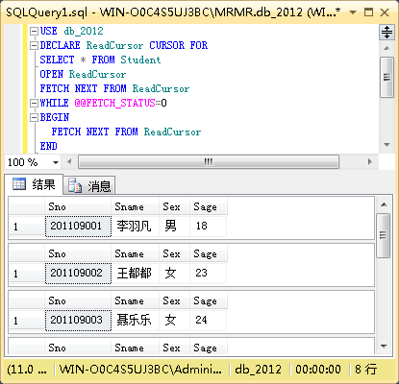
图13.5 从游标中读取数据
SQL语句如下：

USE db_2012 --引入数据库
DECLARE ReadCursor CURSOR FOR --声明一个游标
SELECT * FROM Student
OPEN ReadCursor --打开游标
FETCH NEXT FROM ReadCursor --执行取数操作
WHILE @@FETCH_STATUS=0 --检查@@FETCH_STATUS，以确定是否还可以继续取数
BEGIN
FETCH NEXT FROM ReadCursor
END

13.2.4 关闭游标
当游标使用完毕之后，使用CLOSE语句可以关闭游标，但不释放游标占用的系统资源。
语法如下：

CLOSE { { [ GLOBAL ] cursor_name } | cursor_variable_name }

参数说明如下。
- GLOBAL：指定cursor_name为全局游标。
- cursor_name：开放游标的名称。如果全局游标和局部游标都使用cursor_name作为它们的名称，那么当指定GLOBAL时，cursor_name引用全局游标；否则，cursor_name引用局部游标。
- cursor_variable_name：与开放游标关联的游标变量名称。
【例13.6】 声明一个名为CloseCursor的游标，并使用Close语句关闭游标。（实例位置：光盘\ TM\sl\13\6）
SQL语句如下：

USE db_2012
DECLARE CloseCursor Cursor FOR
SELECT * FROM Student
FOR READ ONLY
OPEN CloseCursor
CLOSE CloseCursor

运行结果如图13.6所示。
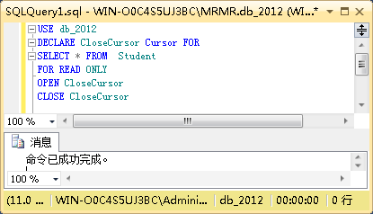
图13.6 关闭游标

13.2.5 释放游标
当游标关闭之后，并没有在内存中释放所占用的系统资源，所以可以使用DEALLOCATE命令删除游标引用。当释放最后的游标引用时，组成该游标的数据结构由SQL Server释放。
语法如下：

DEALLOCATE { { [ GLOBAL ] cursor_name } | @cursor_variable_name }

参数说明如下。
- cursor_name：已声明游标的名称。当全局和局部游标都以cursor_name作为它们的名称存在时，如果指定GLOBAL，则cursor_name引用全局游标，如果未指定GLOBAL，则cursor_name引用局部游标。
- @cursor_variable_name：cursor变量的名称。@cursor_variable_name必须为cursor类型。
当使用DEALLOCATE @cursor_variable_name来删除游标时，游标变量并不会被释放，除非超过使用该游标的存储过程和触发器的范围。
【例13.7】 使用DEALLOCATE命令释放名为FreeCursor的游标。（实例位置：光盘\TM\sl\13\7）
SQL语句如下：

USE db_2012
DECLARE FreeCursor Cursor FOR
SELECT * FROM Student
OPEN FreeCursor
Close FreeCursor
DEALLOCATE FreeCursor

运行结果如图13.7所示。
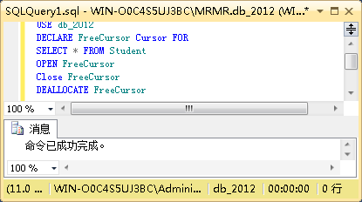
图13.7 释放游标

13.3 使用系统过程查看游标
视频讲解：光盘\TM\lx\13\使用系统过程查看游标.mp4
创建游标后，通常使用sp_cursor_list和sp_describe_cursor查看游标的属性。sp_cursor_list用来报告当前为连接打开的服务器游标的属性，sp_describe_cursor用于报告服务器游标的属性。本节就详细介绍这两个系统过程。

13.3.1 sp_cursor_list
sp_cursor_list报告当前为连接打开的服务器游标的属性。语法如下：

sp_cursor_list [ @cursor_return = ] cursor_variable_name OUTPUT
, [ @cursor_scope = ] cursor_scope

参数说明如下。
- [ @cursor_return = ] cursor_variable_name OUTPUT：已声明的游标变量的名称。cursor_ variable_name的数据类型为 cursor，无默认值。游标是只读的可滚动动态游标。
- [ @cursor_scope = ] cursor_scope：指定要报告的游标级别。cursor_scope的数据类型为int，无默认值，可取值如表13.3所示。
表13.3 cursor_scope可取的值
值 | 说 明
1 | 报告所有本地游标
2 | 报告所有全局游标
3 | 报告本地游标和全局游标

【例13.8】 声明一个游标Cur_Employee，并使用sp_cursor_list报告该游标的属性。（实例位置：光盘\TM\sl\13\8）
SQL语句如下：

USE db_2012
GO
DECLARE Cur_Employee CURSOR FOR
SELECT Name
FROM Employee
WHERE Name LIKE '王%'
OPEN Cur_Employee
DECLARE @Report CURSOR
EXEC master.dbo.sp_cursor_list @cursor_return = @Report OUTPUT,
@cursor_scope = 2
FETCH NEXT from @Report
WHILE (@@FETCH_STATUS <> -1)
BEGIN
FETCH NEXT from @Report
END
CLOSE @Report
DEALLOCATE @Report
GO
CLOSE Cur_Employee
DEALLOCATE Cur_Employee
GO

运行结果如图13.8所示。
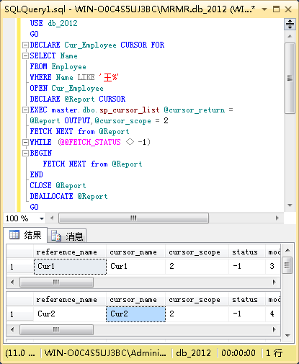
图13.8 sp_cursor_list属性

13.3.2 sp_describe_cursor
sp_describe_cursor用于报告服务器游标的属性。语法如下：

sp_describe_cursor [ @cursor_return = ] output_cursor_variable OUTPUT
{ [ , [ @cursor_source = ] N'local'
, [ @cursor_identity = ] N'local_cursor_name' ]
| [ , [ @cursor_source = ] N'global'
, [ @cursor_identity = ] N'global_cursor_name' ]
| [ , [ @cursor_source = ] N'variable'
, [ @cursor_identity = ] N'input_cursor_variable' ]
}

sp_describe_cursor语句的参数及说明如表13.4所示。
表13.4 sp_describe_cursor语句的参数及说明
参 数 | 描 述
[ @cursor_return = ] output_ cursor_variable OUTPUT | 用于接收游标输出的声明游标变量的名称。output_cursor_variable的数据类型为cursor，无默认值。调用sp_describe_cursor时，该参数不得与任何游标关联。返回的游标是可滚动的动态只读游标
[ @cursor_source = ] { N'local'| N'global' | N'variable' } | 指定是使用局部游标的名称、全局游标的名称还是游标变量的名称来指定要报告的游标。该参数的类型为nvarchar(30)
[ @cursor_identity = ] N'local_ cursor_name' ] | 由具有LOCAL关键字或默认设置为LOCAL的DECLARE CURSOR语句创建的游标名称。local_cursor_name的数据类型为nvarchar(128)
[ @cursor_identity = ] N'global_ cursor_name' ] | 由具有GLOBAL关键字或默认设置为GLOBAL的DECLARE CURSOR语句创建的游标名称。global_cursor_name的数据类型为nvarchar(128)
[ @cursor_identity = ] N'input_ cursor_variable' ] | 与所打开游标相关联的游标变量的名称。input_cursor_variable的数据类型为nvarchar(128)

【例13.9】 声明一个游标，并使用 sp_describe_cursor报告该游标的属性。（实例位置：光盘\TM\ sl\13\9）
SQL语句如下：

USE db_2012
GO
DECLARE Cur_Employee CURSOR STATIC FOR
SELECT Name
FROM Employee
OPEN Cur_Employee
DECLARE @Report CURSOR
EXEC master.dbo.sp_describe_cursor @cursor_return = @Report OUTPUT,
@cursor_source = N'global', @cursor_identity = N'Cur_Employee'
FETCH NEXT from @Report
WHILE (@@FETCH_STATUS <> -1)
BEGIN
FETCH NEXT from @Report
END
CLOSE @Report
DEALLOCATE @Report
GO
CLOSE Cur_Employee
DEALLOCATE Cur_Employee
GO
运行结果如图13.9所示。
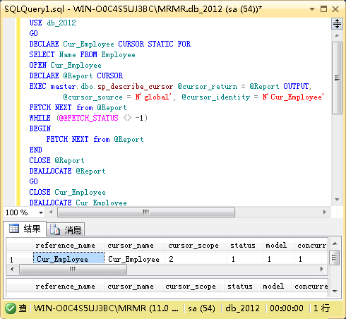
图13.9 sp_describe_cursor属性

13.4 小 结
本章主要介绍了游标的概念、类型及游标的基本操作。游标为应用程序提供了每次对结果集处理一行或一部分行的机制。虽然游标可以解决结果集无法完成的所有操作，但要避免使用游标，游标非常消耗资源，而且会对性能产生很大的影响。游标只能在别无选择的时候使用。

13.5 实践与练习
1．使用游标查询数据，在商品表中返回指定的商品行信息数据。（答案位置：光盘\TM\sl\13\10）
2．为表employee4创建一个游标，包括编号、姓名、性别、年龄、电话号码字段。使用该游标限制用户只能更新游标的姓名和性别字段中的值，在DECLARE CURSOR语句的UPDATE子句中列出要更新的字段。（答案位置：光盘\TM\sl\13\11）

